Código documentado

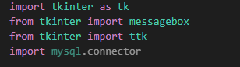

Se realiza la importación del tkinter para su uso

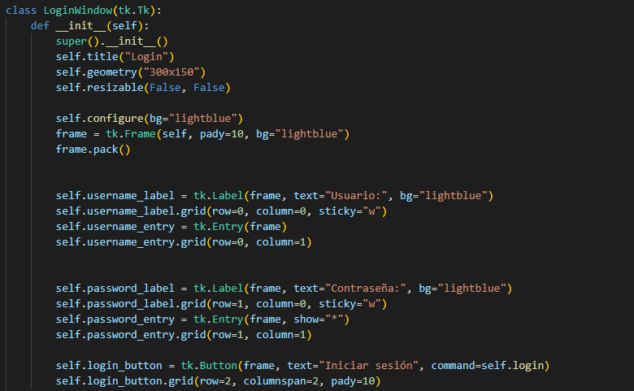

Clase login es donde se encuentra el label del usuario y contraseña al igual que el botón de inicio de sesión

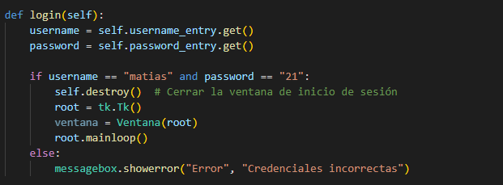

Aquí es donde se realiza la validación de los datos

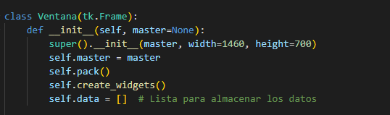

la clase ventana es donde se muestran los datos y se determina las dimensiones

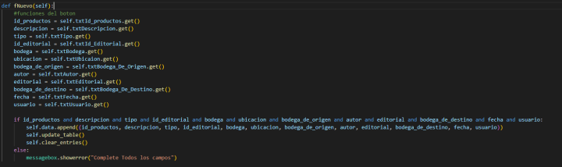

fNuevo es una función la cual permite agregar productos con todos sus datos, si eso no se cumple se mostrará un mensaje señalando que faltan datos

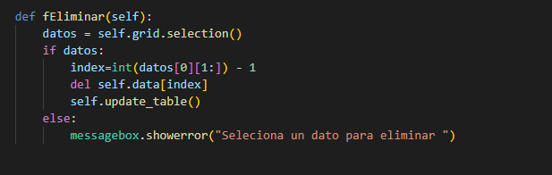

función eliminar permite eliminar los datos de la lista

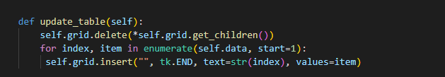

función actualizar tabla permite actualizar los registros

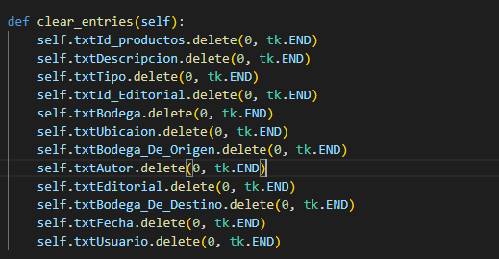

función clear_entries es para limpieza el textbox para que el ingreso de datos sea de forma más fluida

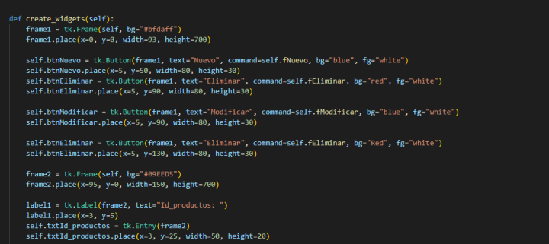

esta es la función para los botones indica cada uno su función, posición y clase

al igual se muestra los label es donde uno ingresa los datos a ingresar de los productos.

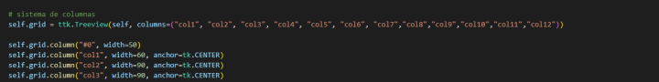

Esta son las columnas para ahi mostrar los datos en ventana.

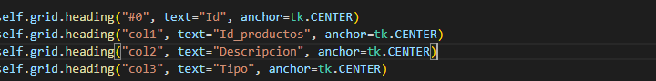

esta es la primera columna que aparecerá en ventana para indicar que es el dato que representa

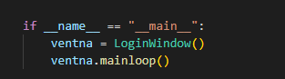

llama a loginWindow por lo que al entrar me pedira loguearse

-----------------------------------------------

crud

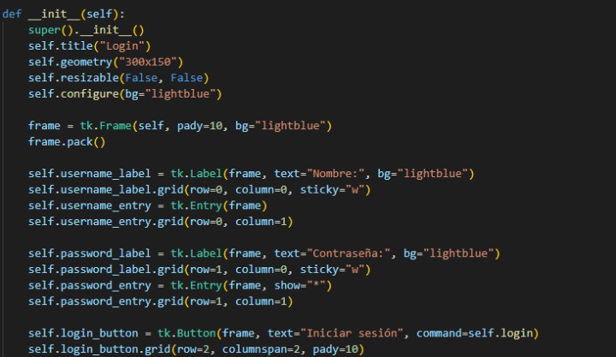

aquí se define tamaño de la ventana, el color, al igual que el color del body y botón

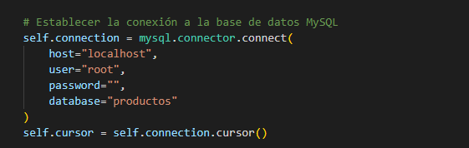

esta es la coneccion a la base de datos

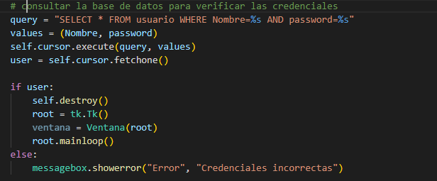

aquí se realiza la consulta valida el usuario y si no valida muestra error por credenciales incorrectas

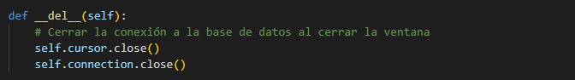

aquí se cierra la coneccion a la base de datos el cerrar la ventana

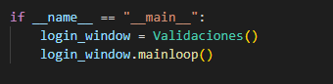

aqui se llama a la la función validaciones para el usuario